ΤΗΝΟΣ ΑΝΕΜΟΜΥΛΟΙ
Οι ανεμόμυλοι είναι χαρακτηριστικό των Κυκλαδίτικων νησιών.

. 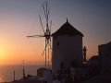

Η Τήνος, σαν νησί των ανέμων, ευνοεί την λειτουργία τους.
Οι ανεμόμυλοι αποτέλεσαν μεγάλο βοήθημα για τους κατοίκους, ειδικά στα χρόνια της Κατοχής και του πολέμου, όπου τους παρείχαν λιγοστό αλεύρι για την εξασφάλιση του ψωμιού.
Σιτάρι, κριθάρι και άλλα σιτηρά αλεθόταν εκεί, με την βοήθεια του Αιόλου, και σε εποχές ακμής δούλευαν καθημερινά και ασταμάτητα.
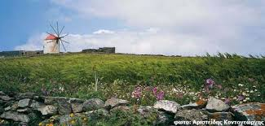
.
Εκτός της ντόπιας παραγωγής, άλεθαν και κάποια από τα σιτηρά των γύρω νησιών.
Η ανάγκη για ανεμόμυλους έγινε επιτακτική όταν οι Τηνιακοί, αφού επέκτειναν τις καλλιεργήσιμες εκτάσεις τους μέχρι τις κορυφές των λόφων, διαμορφώνοντας το έδαφος σε αναβαθμίδες, έσπειραν σιτηρά.
Οι μυλωνάδες πριν χτίσουν τον ανεμόμυλό τους έκαναν μεγάλη έρευνα προκειμένου να είναι σίγουροι ότι οι άνεμοι θα είναι πολλοί και ευνοϊκοί.
Μπορεί να περνούσαν και μήνες μέχρι να αποφασίσουν τον τόπο που θα τον έστηναν.
Και βέβαια οι άνεμοι ποτέ δεν τους απογοήτευσαν, έρχονταν πάντα πανέτοιμοι και στην ώρα τους. Δεν ήταν άλλωστε τυχαία η Τήνος η κατοικία του Αιόλου, του θεού των Ανέμων.
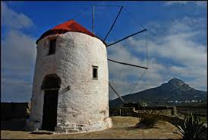
Οι αέρηδες, ισχυροί και πάντα βορινοί -μια ευγενική προσφορά πιθανότατα του Βορέα- ήταν οι σύμμαχοι των μυλωνάδων που άλεθαν πολλές φορές επί 24ώρου βάσεως προκειμένου να προλάβουν τις ανάγκες.
Ανάγκες, που πολλές φορές έφταναν ακόμα και τις τριπλάσιες από τις ανάγκες της Τήνου ,καθώς εξήγαν το αλεύρι ενώ κατά τη διάρκεια των χρόνων της Ελληνικής Επανάστασης αλλά και στα πρώτα χρόνια της Ανεξαρτησίας τροφοδοτούσαν τα ελληνικά πλοία, αλλά και τα γύρω νησιά.
Όλες αυτές οι γνώσεις βέβαια έκαναν τους μυλωνάδες τους πιο πετυχημένους μετεωρολόγους του καιρού τους ενώ τις ελπίδες τους τις εναπόθεταν και στους Αγίους – προστάτες τους, εικόνες των οποίων κρέμαγαν ψηλά στα «τουρλόξυλα».
Κυρίαρχη θέση κατείχε όπως είναι φυσικό ο Αϊ-Νικόλας, που κι αν ήξερε από ανέμους ενώ δεν έλειπαν κι ο Αϊ-Γιώργης, ο Αϊ -Δημήτρης
κι ο Άγιος Μηνάς.
Μερικοί σώζονται ακόμα και σήμερα, διάσπαρτοι σε ανεμοδαρμένους λόφους, ανάμεσα στην τηνιακή φύση.
Σήμερα αποτελούν μάρτυρες του παρελθόντος και σημαντικά μνημεία λαϊκής τέχνης.
Οι ανεμόμυλοι που βρίσκονται διάσπαρτοι στους ανεμοδαρμένους λόφους της Τήνου, ξεκίνησαν να χτίζονται στο νησί την εποχή της Ενετοκρατίας.
την περίοδο της μεγάλης ακμής της Τήνου, τα παλιά χρόνια, όταν αριθμούσε 25.000 κατοίκους.
Σήμερα πλέον αποτελούν αγέρωχους μάρτυρες του παρελθόντος αλλά και σημαντικά μνημεία λαϊκής τέχνης.
Οι τελευταίοι ανεμόμυλοι σταμάτησαν να λειτουργούν στα τέλη της δεκαετίας του ’70
ενώ πολλοί είναι αυτοί ,που τους αγοράζουν σήμερα προκειμένου να τους μετατρέψουν σε εξοχικές κατοικίες.

. 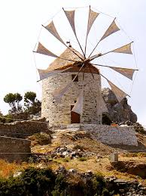
Τους ανεμόμυλους μπορείτε να τους θαυμάσετε και σήμερα σκαρφαλωμένους σε ανεμοδαρμένους λόφους και ράχες , σε περιοχές όπως ο Πύργος, όπου αναπτύχθηκε πολύ έντονα η αλευροβιομηχανία, στα Υστέρνια, στον Τριάνταρο, στη Στενή, στην Καρδιανή, στον Κάμπο, στον Ταραμπάδο και αλλού.

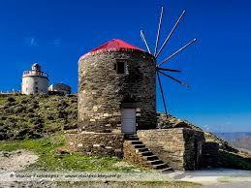

Είναι εξολοκλήρου χτισμένοι με υλικά που βγάζει η γη της Τήνου εκτός από τις μυλόπετρες που τις έφερναν με καΐκια από τη Μήλο.
Τώρα στέκουν σαν πέτρινοι πύργοι, αλλά τον καιρό της ακμής τους ολόλευκα τριγωνικά πανιά στηρίζονταν στις οκτώ τεράστιες ξύλινες ακτίνες τους.
Επειδή όμως εκτός από ανέμους η Τήνος έχει και άφθονο νερό, πράγμα αρκετά σπάνιο για κυκλαδονήσι, οι Τηνιακοί δεν το άφησαν αναξιοποίητο.

Εκτός από ανεμόμυλους στην Τήνο στέκουν περήφανοι και κάποιοι νερόμυλοι, χτισμένοι μέσα σε ρεματιές.

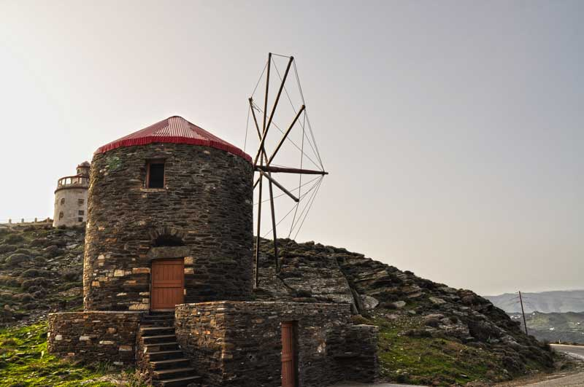

ΤΙΝΑ ΛΕΚΟΥ

